**Toolbox Talk Vestuario y Seguridad**

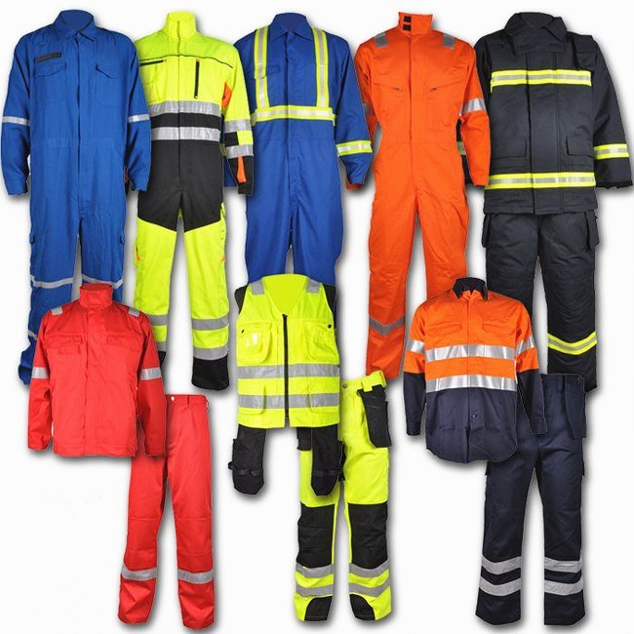

Un aspecto importante de la seguridad, pero que a menudo se pasa por alto, es lo que decidimos usar cada día en el trabajo. Las reglas de seguridad, el clima, el tipo de trabajo, los peligros del trabajo y muchos otros factores influyen en qué tipo de ropa es óptima para las tareas que se completan ese día. Es vital considerar el impacto que la ropa puede tener en la seguridad en el trabajo.

**Clima y Elección de Ropa**

Fuera de las reglas y regulaciones de seguridad, las condiciones climáticas son el principal factor decisivo de qué ropa usará alguien ese día. El área donde se encuentra el lugar de trabajo decidirá muchas cosas sobre lo que una persona debe usar para trabajar. Las capas más delgadas transpirables son más deseables en temperaturas más cálidas. En temperaturas más frías, obviamente será necesario usar capas más gruesas y cálidas para proteger a los trabajadores. En muchos climas, puede ser necesario usar ropa más abrigada por la mañana y luego usar menos capas por la tarde.Es importante planificar lo que va a usar después de considerar el clima y cuánto tiempo estará expuesto a él según el trabajo que esté completando ese día. Elegir ropa que lo mantenga cómodo y lo proteja de los elementos es muy importante para permitirle concentrarse por completo en una tarea de trabajo. No llevar la ropa adecuada hará que dejes de concentrarte en tu trabajo y te centres en el hecho de que tienes frío, calor o estás mojado, ya que no estabas preparado para el clima.

**Otras consideraciones importantes sobre la ropa**

* Asegúrese de que la ropa le quede bien. La ropa holgada puede interferir con la capacidad de completar el trabajo de manera segura. Puede quedar atrapado en equipos giratorios o en otros objetos.
* No use ropa con grandes rasgaduras o agujeros. Los desgarros o agujeros también pueden interferir con el trabajo. Ha habido incidentes en los que un agujero o un desgarro en la ropa quedó atrapado en los controles del equipo. Esto puede causar fácilmente movimientos involuntarios, que provocan lesiones y daños materiales.
* Lleve ropa extra al trabajo. Tener ropa extra garantiza que pueda cambiarse si se mancha la ropa con un producto químico o si se moja. Cualquiera que sea el problema, es importante tener la opción de cambiar. Estar cómodo le permite concentrarse en su trabajo.
* Tenga cuidado con los hilos de las sudaderas con capucha cuando trabaje cerca de equipos giratorios o cuando trabaje en equipos. Estas piezas pueden quedar atrapadas fácilmente en las piezas giratorias.
* Use ropa que cubra la piel cuando se encuentre en áreas donde exista la posibilidad de que haya hiedra venenosa o insectos. Cubrirse la piel es la mejor manera de protegerse de este tipo de peligros.

**Resumen**

Preste más atención a la ropa que elige usar para trabajar. Planifique cuál será el clima o el entorno si trabaja en interiores. Elige tipos de ropa que te protejan y que te queden cómodas. La ropa adecuada le permitirá concentrarse en su trabajo y trabajar de manera más eficiente.